Regulamin konkursu „Bajkowy Korowód”

- Organizatorem konkursu jest Europejskie Centrum Bajki im. Koziołka Matołka w Pacanowie, ul. Szkolna 25,
28-133 Pacanów.
- Celem konkursu jest promocja twórczego i aktywnego spędzania czasu przez włączenie dzieci, młodzieży oraz osób dorosłych w tworzenie Bajkowego Korowodu podczas 8. Festiwalu Kultury Dziecięcej w Pacanowie.
- Tematem prezentacji przygotowanych przez uczestników jest bajka. Forma prezentacji dowolna.
- Kryteria oceny korowodu: pomysłowość, oryginalność, efektowność oraz umiejętność zabawienia publiczności.
- Oceny korowodu i wyboru zwycięskich grup dokona sam Koziołek Matołek.
- Grupy zgłoszone do konkursu zaproszone zostaną na uroczysty przemarsz, który otworzy ostatni dzień Festiwalu Kultury Dziecięcej- 13 czerwca 2010 w Pacanowie o godz. 10.00. Grupy, które wyślą zgłoszenie a nie pojawią się w wyżej wymienionym dniu w Pacanowie automatycznie zostają wykluczone z konkursu.
- Wypełnione zgłoszenia należy wysłać pocztą na adres organizatora. Termin nadsyłania zgłoszeń mija 31 maja 2010.
- W konkursie udział mogą wziąć grupy złożone minimalnie z 10 osób. Nie ma ograniczeń wiekowych. Każda z grup powinna przyjąć nazwę, którą będzie się posługiwać podczas konkursu.
- Każda grupa wyznacza swojego pełnoletniego opiekuna, który jest odpowiedzialny za kontakty z organizatorem oraz za bezpieczeństwo uczestników grupy w trakcie podróży i pobytu w Pacanowie.
- Uczestnicy ponoszą wszelkie koszty związane z przygotowaniem się do korowodu oraz koszty podróży na miejsce przemarszu korowodu (Pacanów).
- Trzy najlepsze grupy otrzymają pamiątkowe podkowy (złoto, srebro i brąz). Nagrodą główną
w konkursie za zajęcie pierwszego miejsca jest
do wyboru: bilet wstępu dla grupy na wystawę „Bajkowy Świat” w ECB www.stolica-bajek.pl/bajkowy-swiat.php lub bilet wstępu do Zespołu Pałacowego w Kurozwękach www.kurozweki.com (zwiedzanie pałacu oraz safari bizon). Wszystkie osoby uczestniczące w korowodzie otrzymają drobne upominki.
- Kontakt z koordynatorem: Barbara Zamożniewicz, e-mail: basia@pacanow.eu, tel. 041 376 50 88

„Bajkowy korowód” - Zgłoszenie grupy  Nazwa grupy:..........................................................................................  Ilość osób w grupie: ................osób  Wiek osób w grupie:  do 6 lat:............ osób  7- 14 lat: ...........osób  15- 25 lat:..........osób  26- 46 lat:..........osób  47-101 lat:.........osób  Miejscowość: ...................................................................... ..................  Imię i nazwisko opiekuna grupy: ...........................................................  Adres korespondencyjny opiekuna: ....................................................  ................................................................................................................  Telefon:............................................................................. .....................  e-mail:.............................................................................. | Uznaję warunki regulaminu oraz wyrażam zgodę na publikowanie moich danych osobowych a także  na wykorzystywanie wizerunku uczestników naszej grupy w celach promocji Festiwalu oraz działalności statutowej ECB zgodnie  z ustawą z dnia 28.08.1997r. O ochronie danych osobowych ( Dz. U. Nr 133 poz. 883). Oświadczam także, iż posiadam zgody opiekunów prawnych osób w grupie na udział oraz wykorzystywanie faktu udziału w Bajkowym Korowodzie w ww. celach.  ..............................................  podpis opiekuna grupy  ...............................................  Miejsce, data
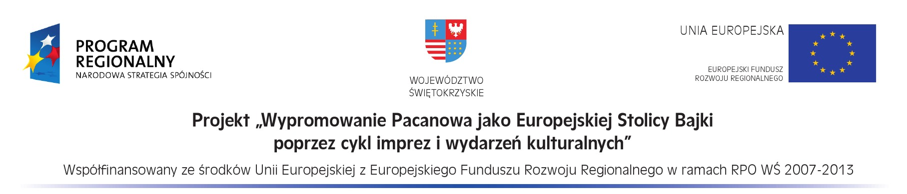
…dla rozwoju Województwa Świętokrzyskiego…

